Cota, Cundinamarca 20 de Marzo de 2020

Señores
Interesados Invitación Abierta No. 004 de 2020
Ciudad

Respetados señores

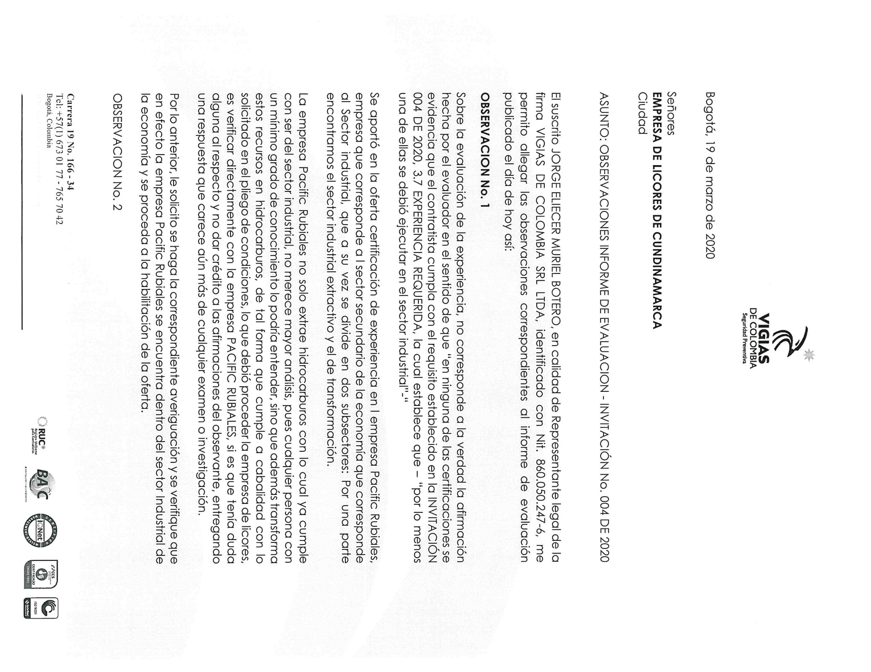
La Empresa de Licores de Cundinamarca remite las respuestas a las aclaraciones presentadas en la Invitación Abierta No. 004 de 2020, cuyo objeto es: “PRESTACIÓN DE SERVICIOS DE VIGILANCIA Y SEGURIDAD PRIVADA, PARA LA ADECUADA PROTECCIÓN, CUSTODIA, AMPARO Y SALVAGUARDA DE LOS BIENES MUEBLES E INMUEBLES DE PROPIEDAD Y A CARGO DE LA EMPRESA DE LICORES DE CUNDINAMARCA Y DEL PERSONAL DE LAS DEPENDENCIAS QUE LA CONFORMAN.”

1. ACLARACIONES PRESENTADAS POR: VIGIAS DE COLOMBIAS SRL LTDA (JORGE ELIECER MURIAL BOTERO)
RESPUESTA ACLARACIÓN No. 1: La EMPRESA DE LICORES DE CUNDINAMARCA, se permite precisar que una vez verificada la certificación que cita la firma observante, se aprecia que la misma acredita la prestación del servicio de vigilancia en empresas del sector extractivo, el cual efectivamente hace parte del sector industrial, por lo tanto, este aspecto se entiende cumplido.

Pero es necesario señalar que las razones por la cuales la Empresa de Licores de Cundinamarca no acepto la certificación es porque en la certificación aportada, en ninguno de sus enunciados se encuentra referencia a la calidad y cumplimiento del servicio, por lo tanto, NO CUMPLE con lo requerido por el pliego de la Invitación.

Al no cumplir con el lleno de los requisitos, este contrato no puede ser tenido en cuenta y por lo tanto se entiende como no satisfecha la condición que exige que “por lo menos una de ellas se debió ejecutar en el sector industrial”

Derivado de lo anterior, se concluye que NO CUMPLE CON EL CRITERIO DE EXPEERIENCIA
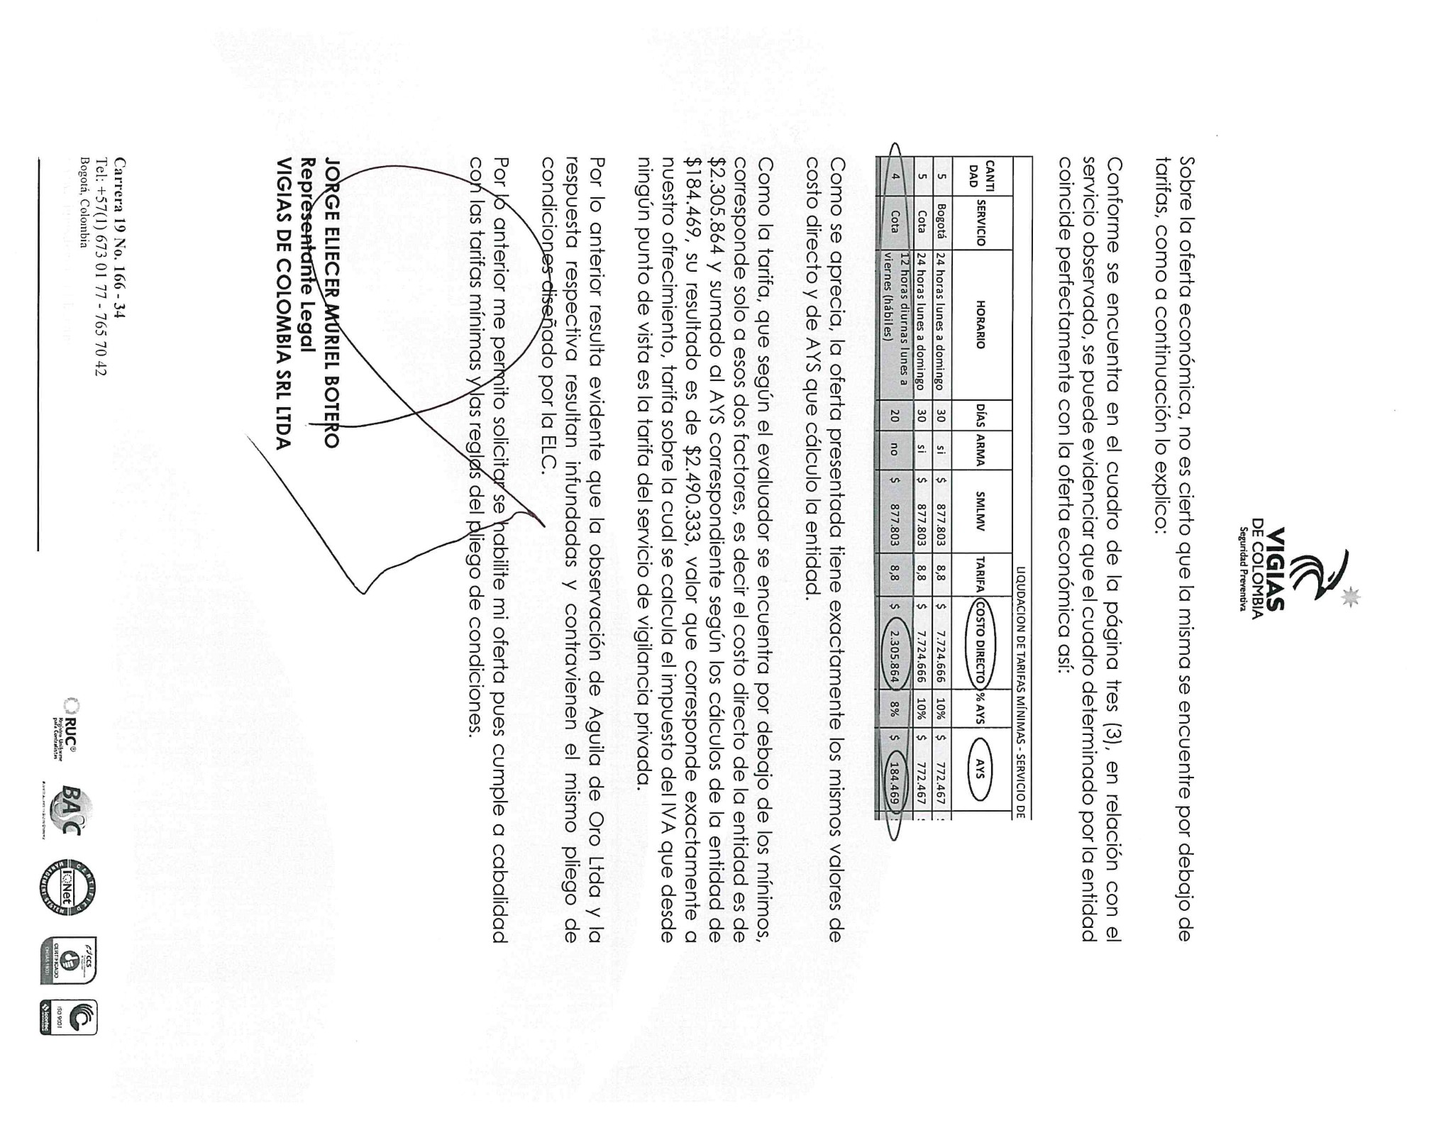
ACLARACIÓN No. 2

RESPUESTA ACLARACIÓN No. 2: La EMPRESA DE LICORES DE CUNDINAMARCA, se permite precisar que no se puede aceptar el cobro total de un servicio con un valor inferior al establecido por la Superintendencia de Vigilancia y Seguridad Privada.

El valor total ofertado por servicio, es de absoluta responsabilidad del oferente, es asi que en su formulación aritmética en el momento de la presentación de la oferta, esta debe tener claro los costos directos e indirectos para la ejecución del contrato, y para el caso en concreto las tablas establecidas por la Superintendencia de Vigilancia y Seguridad Privada, que se traducen en la expresión de su voluntad y mal haría la entidad el aceptar un valor violatorio de las normas vigentes al respecto o permitir realizar una corrección al mismo, siendo esto una causal para no ser tenida en cuenta la propuesta .

Por lo anterior no se aceptan las apreciaciones del oferente y el informe se mantiene al respecto.

(Original Firmado)
SANDRA MILENA CUBILLOS GONZALEZ
Jefe Oficina de Gestión Contractual

(Original Firmado)
MARIA ELIZABETH VALERO RICO
Subgerente Administrativa

